Лекция 1
ПӘННІҢ МАҚСАТЫ МЕН МІНДЕТТЕРІ. НЕГІЗГІ ЕРЕЖЕЛЕР
1.1. Пәннің мақсаты мен міндеттері
1.2. Мәселенің өзектілігі
1.3. Жер сілкінісінің пайда болу себептері
1.4. Жер сілкінісі күшін өлшеудің негізгі параметрлері
1.5. Сейсмикалық толқындардың түрлері
1.1. Пәннің мақсаты мен міндеттері
"Үймереттер мен ғимараттардың сейсмикаға төзімділігі" пәнін игерудің мақсаты сейсмотұрақты ғимараттар мен имараттарды жобалау саласында білімді қалыптастыру, инженерлер алдында орын алатын нақты практикалық міндеттерді шешу үшін дағдылар мен машықтарды үйрету болып табылады.
Бұл пәнді оқу сейсмикалық төзімді ғимараттар мен құрылыстарды есептеу және құрастыру саласындағы білімді қалыптастырады және оларды сейсмикалық әсер ету кезіндегі құрылыс конструкцияларының кернеулі деформацияланған күйін және олардың түйісу тораптарын есептеу мен талдауға қазіргі заманғы тәсілдерді зерделеу бөлігінде толықтырады.
"Ғимараттардың сейсмикалық төзімділігі" пәнін меңгеру міндеті құрылыс конструкцияларының қазіргі заманғы есептеу әдістерін және оларды конструкциялау принциптерін, сондай-ақ сейсмикалық төзімділікті арттыруға бағытталған жұмыс өндірісінің технологиясын, қолданылатын құрылғыларды, қазіргі заманғы техника мен еліміздегі қазіргі заманғы, қолданыстағы нормативтік құжаттар талаптарының құрамын білу негізінде сейсмикалық төзімді ғимараттар мен құрылыстарды жобалау саласындағы жүйелі инженерлік ойлау мен дүниетанымды қалыптастыру болып табылады.

1.2. Мәселенің өзектілігі
Жер сілкіністері - табиғи себептерге (негізінен тектоникалық процестерге) немесе (кейде) жасанды процестерге (жарылыстарға, су қоймаларының толтырылуына, тау-кен қазбаларының жер асты қуыстарының құлауына) байланысты жер бетіндегі жер асты дүмпулері мен тербелістері. Сонымен қатар, вулкандық атқылауда лава көтерілуі мүмкін.
Зерттеудің өзектілігі - жыл сайын бүкіл жерде миллионға жуық жер сілкінісі болып отыр, бірақ олардың көпшілігі елеусіз, бұл байқалмаған болып қала береді[20]. Шынында да, үлкен қирау тудыруы мүмкін күшті жер сілкінісі планетада шамамен екі аптада бір рет орын алады. Олардың басым бөлігі мұхит түбіне келеді және сондықтан апатты салдарлармен бірге болмайды.
Жер сілкіністері шөлейттенуге қабілетті шөлейттенулер бойынша ең танымал. Ғимараттар мен құрылыстардың бұзылуы топырақтың ауытқуымен немесе теңіз түбіндегі сейсмикалық ығысу кезінде пайда болатын алып құйма толқындармен (цунами) туындайды.
Жер сілкінісін қадағалаудың халықаралық желісі тіпті ең елеусіз де тіркейді [26, 24].

1.3. Жер сілкінісінің пайда болу себептері
Жер сілкінісінің пайда болу себептері гравитацияның (табиғи немесе табиғи қозғалыспен немесе жер қыртысының немесе мантияның деформациясымен байланысты) әсерінен тектоникалық процестер, вулкандық және т.б., үйінділерге, көшкіндерге, су қоймаларының толтырылуына, тау-кен қазбаларының жер асты қуыстарының құлауына, жарылыстарға және басқа да өзгерістерге байланысты, көбінесе жасанды қоздырғыштар деп аталатын адамның іс-әрекеттерінен туындайтын басқа да өзгерістер болып табылады.
Жер сілкінісі-бұл жер тұқымдары қозғалысының соңғы кезеңі. Үйкеліс күші жер қыртысының жылжуына кедергі жасайды, бірақ кернеу сыни деңгейге жеткенде, жыныстардың үзілуімен күрт ығысады, үйкеліс күшінің энергиясы қозғалыста шығуды табады, олардың тербелістері дыбыстық толқындар сияқты барлық жаққа таралады. Эпицентрден алытау шамасына қарай соққы толқынының күші азаяды.

1.4. Жер сілкінісі күшін өлшеудің негізгі параметрлері

Ошақтың қуатын сипаттайтын сейсмикалық толқындардың толық энергиясының көлемі жер сілкінісінің магнитудасы деп аталды. Магнитуа шкаласы - жер сілкінісінің сипаттамасы, оның түрлері: жергілікті магнитуд (ML), жер бетіндегі толқындардың магнитудасы (MS), көлемді толқындардың магнитудасы (MB. Ең танымал шкала - 1935 жылы жер сілкінісінің күшін өлшеудің осы әдісін ұсынды, бұл шкаланың атауын берді. Рихтер шкаласы 1-ден 9-ға дейін диапазоны бар, магнитуда көлемі арнайы сейсмограф-аспаппен өлшенеді. Магнитуда (M) L=Mlg эпицентрден 100 км қашықтықта стандартты сейсмографпен жазылған сейсмикалық толқынның (миллиметрдің мыңдық үлесінде) ең жоғары амплитуданың (L) ондық логарифмі бар .
Қарқындылық шкаласы-жер сілкінісінің зақымдалу аймағындағы адамға, жануарларға, табиғатқа, табиғи және жасанды құрылыстарға қатысты осы құбылыстың сипаты мен ауқымын көрсететін жер сілкінісінің сапалық сипаттамасы. Қарқындылық-субъективті шара және ол әрбір нақты жағдайда әр түрлі болуы мүмкін.
Жер сілкінісінің қарқындылығы қабылданған сейсмологиялық қарқындылық шкалаларының бірі баллмен анықталуы мүмкін.
Түрлі елдерде жер сілкінісінің қарқындылығын әртүрлі өлшеу қабылданған:
Қазақстанда және кейбір басқа елдерде Медведев-Шпонхойер – Карник (MSK – 64) 12 балдық шкаласы қабылданды. Еуропада-12 баллдық еуропалық макросейсмикалық шкала. АҚШ – та-12 баллдық модификацияланған Меркалли шкаласы. Жапонияда-Жапон метеорологиялық агенттігінің 7 балдық шкаласы
Сейсмикалық жеделдету шамасымен анықталатын жер сілкінісінің күшіне байланысты Қазақстанның барлық аумағы сейсмикалық әсерлердің ықтимал қарқындылығы белгіленген аудандарға бөлінген[22, 23, 25]. Құрылыс ауданы үшін баллдардағы сейсмикалық әсерлердің қарқындылығын (сейсмикалығын) Ресей Федерациясы аумағын жалпы сейсмикалық аудандастыру картасы жиынтығының негізінде анықтаған жөн. Карталардың көрсетілген жиынтығы құрылыс кезінде сейсмикаға қарсы іс - шараларды жүзеге асыруды көздейді және карталарда көрсетілген сейсмикалық қарқындылық мәндерінің 50 жыл ішінде асып кету мүмкіндігін он - ("а" картасы), бес - ("B" картасы) және бір пайыздық ("с" картасы) көрсетеді. Карталарда көрсетілген сейсмикалық қарқындылық сейсмикалық қасиеттері бойынша топырақтары орташа учаскелерге жатады (жарылған жартасты топырақтар; гравелисті құмдар; белгілі бір консистенциялы және кеуектікті сазды топырақтар).
Карта жиынтығы құрылыстардың жауапкершілігін ескереді: "А" картасын жаппай құрылыс кезінде қолдану ұсынылады; "B" және "С" картасын – жауапкершілігі жоғары объектілерді, әсіресе жауапты объектілерді, сондай-ақ бірегей объектілерді салу кезінде.

1.5. Сейсмикалық толқындардың түрлері
Серпімді толқындардың тек үш негізгі түрі адам сезетін және қирауды тудыратын сейсмикалық тербелістер жасайды. Олардың екі түрі тау жыныстарының ішінде таралады.
1. Бұл көлемді толқындардың жылдамдары бастапқы (Р) немесе бойлық толқындар деп аталады (сурет. 1.1). Олардың қозғалысы дыбыстық толқындар сияқты сипатқа ие, яғни өзінің таралуы кезінде олар тау жыныстарына (оларды қысады) береді немесе оларда сирету жасайды, оларды созады.
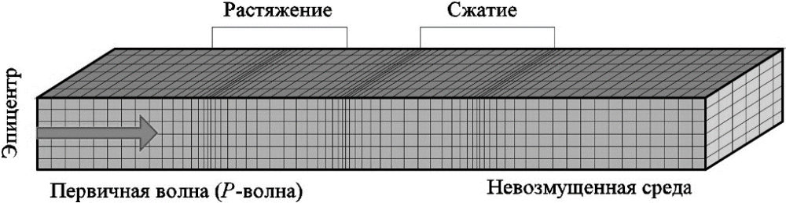
Сурет 1.1 - Бастапқы толқындар (P-толқындар)
Р-толқындар қатты жыныстар мен сұйықтықтар арқылы өтуге қабілетті. Бұл толқындардың р-толқындардың дыбыстық бөлігінен ұқсастығына байланысты Жердің тереңдігінен оның бетіне шығып, жануарлар мен адамдар қабылдайтын дыбыс толқындары түрінде атмосфераға берілуі мүмкін, егер олардың жиілігі естілу интервалында болса.
2. Неғұрлым баяу толқындар арқылы өтетін тау жыныстары, екінші реттік деп аталады (S), немесе көлденең, өнеркәсіпті (сурет 1.2). Өзінің таралуында олар заттардың бөлшектерін өз жолының бағытына тікелей бұрышпен жылжытады. Қарапайым бақылау егер сұйықтықтың қандай да бір көлемін жаққа жылжытса немесе бұрса, онда ол одан кейін бұрынғы орынға оралмайды. Осыдан көлденең толқындар, мысалы, мұхиттар арқылы сұйықтықтан тұратын жер учаскелері арқылы өтуі мүмкін емес.
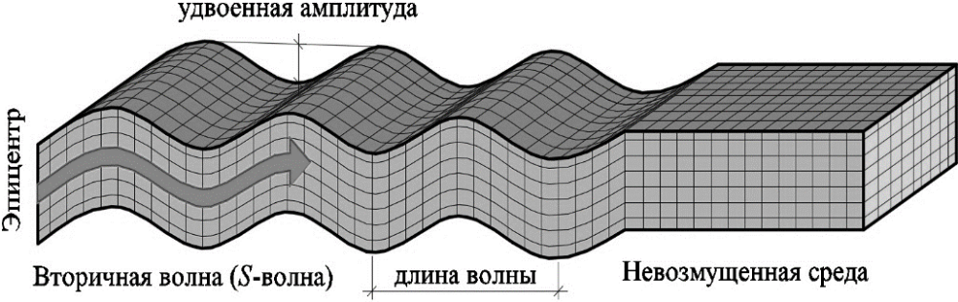
Сурет 1.2 - Қайталама толқындар (S-толқындар)
Бойлық және көлденең сейсмикалық толқындардың нақты жылдамдығы осы толқындар өтетін тау жыныстары мен Топырақтардың тығыздығына және серпімді қасиеттеріне байланысты.
Көп жағдайда жер сілкінісі кезінде бойлық толқындар бірінші болып сезіледі. Олардың әрекеті терезедегі әйнектердің електері мен жарықтарын жасайтын ауа толқынының соққысына ұқсайды. Бірнеше секундтан кейін көлденең толқындар келеді, олар өз жолында барлығын жоғары-төменге және жағынан жағына қарай сырғытады және топырақтың бетін тігінен де, көлденеңінен де ығыстырады. Дәл осы тербелістер құрылыстардың ең үлкен зақымдануына әкеледі.
3. Үшінші типтегі сейсмикалық толқындар жер беті толқындары деп аталады,өйткені олардың таралуы топырақ бетіне жақын аймақпен шектеледі. Мұндай толқындар көлдің бетінде орналасқан ряби сияқты. Ең үлкен тербелістер бетінде орын алады, ал толқынның амплитудасының тереңдігі аз және аз болады. Жер сілкіністері жасайтын жер бетіндегі толқындар екі түрге бөлінеді.
3.1. Біріншісі Лява толқындар деп аталады (1.3 сурет). Бұл толқындар, шын мәнінде, тік ығысусыз көлденең толқындар сияқты; олар топырақтың бөлшектерін Жер бетіне параллель көлденең жазықтықта, бірақ олардың таралу бағыты бойынша оң жақ бұрыштарда бір-бірінен ауытқуға әкеп соғады. Лява толқындарының әсері ғимараттардың негіздеріне берілетін көлденең тербелістерде және, осылайша, зақым келтіруі мүмкін.
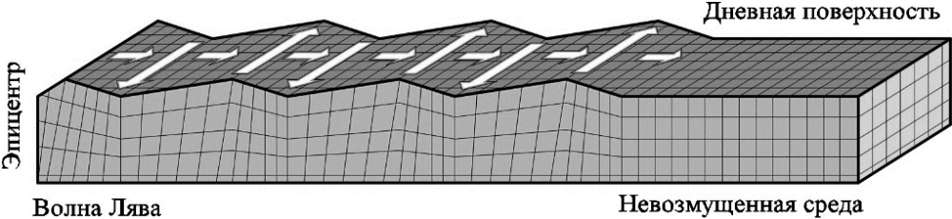
Сурет 1.3 - Беттік толқындар. Лява толқындары
3.2. Беттік толқындардың екінші түрі Рэлей толқындар деп аталады (1.4 сурет). Қалыпты теңіз толқындарындағы сияқты, Рэлей толқындарынан алынған материал бөлшектер тік толқындарды тарату бағытына бағытталған тік жазықтықта тік және көлденең қозғалады. Сонымен қатар, толқын өткен сайын, топырақтың әрбір бөлшектері эллипс бойынша өтеді.
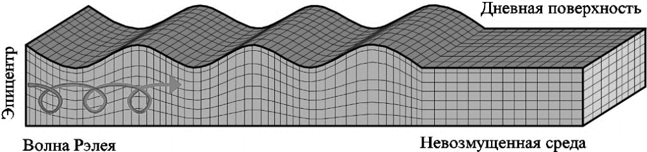
Сурет 1.4 - Беттік толқындар. Рэлей толқындары
Беттік толқындар көлемдік толқыннан баяу таралады, және беттік толқындардың екі түрінен, әдетте, Лява толқындары Рэлея толқынынан жылдамырақ келеді.
Р - және S-толқындар топырақ бетіне жеткенде, олардың энергиясының көп бөлігі жер қабатына кері әсер етеді, сондықтан жер бетіне бір мезгілде жоғары және төмен қозғалатын толқындар әсер етеді. Сондықтан беттің жанында, әдетте, тербелістердің айтарлықтай күшеюі болады: кейде олардың амплитудасы кіріс толқындарының амплитудасынан екі есе асады. Бұл амплитуданың жоғарғы ұлғаюы жер бетінде өндірілетін бұзылуларды күшейтеді. Шын мәнінде, көптеген жер сілкіністері кезінде тау-кен жұмысшысы жер асты қазбаларында тербелістер әлсізденіп, жер бетінде адамдар сезген.

Өзін-өзі тексеруге арналған сұрақтар мен тапсырмалар

1. Жер сілкінісінің пайда болу себептерін атаңыз.
2. Магнитуда қарқындылықтан немен ерекшеленеді?
3. Қандай сейсмикалық толқындар жылдам таралады: P немесе S?
4. Ғимараттар мен құрылыстарға қандай сейсмикалық толқындар барынша әсер етеді?

